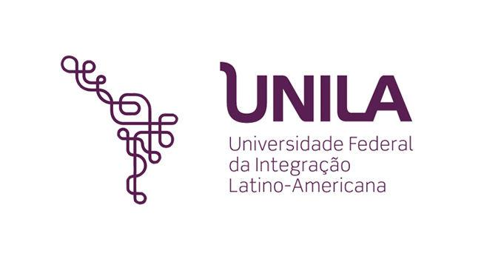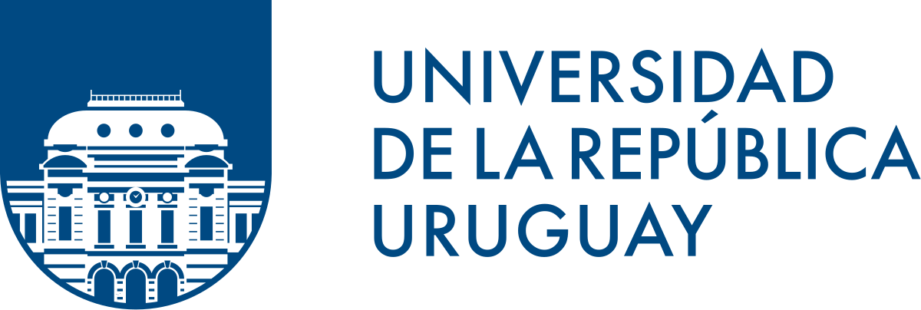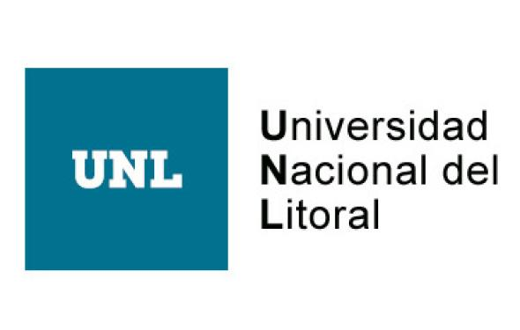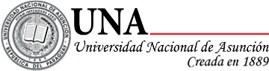

**Internacionalización e integración académica a través de la lengua**

*Arias, Gloria1; Gandulfo, Carolina2; Lugo, Mirtha3; Fleitas, Dionisio3*

1Cátedra Guarani AUGM, Universidad Nacional de Itapúa; 2Cátedra Guaraní de AUGM, Universidad Nacional del Nordeste; 3Cátedra Guarani AUGM, Universidad Nacional de Itapúa; catedraguaraniaugm@augm.com

**Palabras Clave**: Guarani, internacionalización, integración académica, AUGM.

La Cátedra Guaraní de la AUGM es un ámbito de convergencia que reúne a académicos, investigadores, la sociedad civil, las comunidades locales y los responsables de formular políticas públicas, a través del intercambio y el saber compartido de conformidad con los principios de la cooperación solidaria, a fin de fortalecer la formación, la investigación y la extensión, para generar y compartir información en temáticas de carácter estratégico y transversal, en las áreas y competencias en torno a la lengua y la cultura guaraní (1)

La presencia y el protagonismo de la lengua guaraní en la comunicación virtual, últimamente incentivada por la Pandemia, señalan el estado de la normalización de la lengua guaraní en Paraguay con importantes avances y en el mundo, con el reconocimiento de sitios web, buscadores, traductores, cursos en línea y aplicaciones para aprender esta lengua que suma a las lenguas estudiadas como extranjeras.

La integración en el marco del MERCOSUR puede verse en los convenios y acuerdos internacionales entre los gobiernos. Sin embargo, la integración social, cultural y académica que se evidencia a través del liderazgo de las universidades en acciones mancomunadas, puede llegar a otros niveles de difusión y consecuente normalización de uso.

El trabajo tiene como objetivo sintetizar las acciones de internacionalización e integración académica a través de la lengua guarani. Se recurre a la revisión de antecedentes y bibliografía, como a las encuestas y entrevistas en grupos focales sobre las experiencias en distintas actividades que integran a las universidades de sudamérica alrededor de un tema siempre en boga como lo es la internacionalización de la educación superior.

Entre algunos antecedentes institucionales de actividades entre universidades del MERCOSUR, se puede mencionar el intercambio académico entre la Universidad Nacional de Misiones (UNaM) y la Universidad Nacional de Itapúa en el 2012, para el fortalecimiento de las carreras de lenguas y la conformación de la Red de Lenguas.

La movilidad académica a través de la Asociación de Universidades del Grupo Montevideo (AUGM) concibe entre los ejes de sus acciones, la promoción de la cultura, en este contexto, se incorpora la promoción de las lenguas. La experiencia en el Programa Piloto de apoyo a la Movilidad Mercosur (PMM), liderado por la Universidad de la República se pudo dar el gerenciamiento de la movilidad docente para cursos intensivos de castellano y portugués y de cultura guaraní en periodos de vacaciones de verano e invierno entre 2011 y 2012. La iniciativa fue de la Universidad Federal Fluminense de Río de Janeiro para el Proyecto Mercosur, integración e interlocución: lengua y cultura, con instituciones que al mismo tiempo eran miembros de AUGM como la Universidad Nacional del Sur, Universidad Nacional de Villa María y Universidad Nacional de Córdoba (Argentina); Universidad Nacional de Matto Grosso do Sul, Universidad Federal Fluminense de Río de Janeiro, Universidad Federal de Lavras (Brasil), la Universidad de la República (Uruguay) y la Universidad Nacional de Itapúa (Paraguay). El principal objetivo de este proyecto fue despertar el interés de los jóvenes universitarios de las carreras de grado de los cuatro países, hacia la participación en programas de movilidad y sensibilizar a la comunidad universitaria en el sentido de la construcción de una ciudadanía común entre los países miembros.

Ese mismo grupo de universidades continuó hasta la finalización y evaluación del PMM con otro proyecto de movilidad de estudiantes liderado por la UNI en el 2013, con el nombre de Formación, Investigación y Extensión Lingüística para la Integración (FIELING).

Un dato no menos importante lo constituye el interés constante por el estudio y la promoción de la lengua guaraní que ha llevado en el año 2014 a la firma del Convenio entre la UNI y la Secretaría de Políticas Lingüísticas de Paraguay. Los vínculos y la cooperación con esta Secretaría de Estado complementan el apoyo que la misma precisa para el cumplimiento de su misión, con actividades como la III Feria de Lenguas del Paraguay, realizada en la UNI en el 2018, que puso de manifiesto el carácter multilingüe y pluricultural de la región de Itapúa, donde tiene asiento esta universidad. Precisamente, esa característica de departamento multilingüe fue sujeto de estudio de una investigación apoyada por el Consejo Nacional de Ciencia y Tecnología (CONACYT) entre el 2017 y 2019, que relevó la situación de las lenguas oficiales, nativas y extranjeras en contacto y prosigue como programa de investigación alimentándose con trabajos de grado y posgrado, como iniciativas derivadas de la investigación lingüística y educativa.

**Bibliografía**

González, H. (2020) Propuesta de creación de la Catedra Guaraní de a AUGM.